Ministerul Educaţiei şi Cercetării al Republicii Moldova
CENTRUL DE EXCELENŢĂ ÎN INFORMATICĂ
ŞI TEHNOLOGII INFORMAŢIONALE

Disciplina: Planificarea Aplicațiilor Desktop
Lucrare individuală nr. 1

Efectuat: Petrachii Sofia
Grupa:P-2423
Verificat: Natalia Gairunova

2025

Cuprins
Descrierea Lucrării și a Aplicației 3
Scopul/Obiectivele Utilizării 3
Utilizatorii Țintă 3
Tehnologiile care au fost Utilizate 3
Structura Aplicației 4
Documentul SRS (Specificația Cerințelor Software) 4
Diagrame UML 5
Prototip 6
Concluzie 6
Site-uri utilizate 6

Descrierea Lucrării și a Aplicației

Aplicația "Notițe și organizator" este un instrument digital conceput pentru a ajuta utilizatorii să-și gestioneze eficient notițele, sarcinile și programările, oferind un spațiu organizat pentru capturarea ideilor și planificarea zilnică.

Scopul/Obiectivele Utilizării

- Scop: Îmbunătățirea productivității personale și organizarea sarcinilor prin digitalizarea și centralizarea notițelor.

- Obiective:

  - Permiterea creării, editării și vizualizării rapide a notițelor.
  - Facilitarea partajării notițelor cu alți utilizatori sau aplicații.
  - Asigurarea securității datelor prin criptare.
  - Sincronizarea automată a datelor în cloud pentru accesibilitate pe mai multe dispozitive.

Utilizatorii Țintă
• Utilizator principal: Oricine are nevoie să noteze rapid informații, să creeze liste de sarcini sau să organizeze idei (studenți, profesioniști, utilizatori ocazionali).
• Utilizator (Admin): Responsabil de întreținerea sistemului și de monitorizarea securității (ex. gestionarea conturilor, resetare parole).

Tehnologiile care au fost Utilizate
- Figma (pentru designul interfeței și prototipare).
- GitHub (pentru gestionarea codului și colaborare, folosit ca repository).

Structura Aplicației
Modulele Aplicației:
- Modulul de Autentificare: Înregistrare, Autentificare (Login/Logout).
- Modulul Notițe: Creare/Vizualizare/Editare/Ștergere Notițe, Etichetare.
- Modulul Partajare: Partajarea notițelor cu alți utilizatori sau servicii.
- Modulul Setări: Schimbare parolă, Opțiuni de sincronizare/backup, Criptarea datelor (pentru admin).

Documentul SRS (Specificația Cerințelor Software)
Cerințe Funcționale (CF)
• CF1: Creare/Editare Notițe: Utilizatorul trebuie să poată crea o notiță nouă (titlu, conținut, dată) și să o poată edita ulterior.
• CF2: Partajare Notițe: Utilizatorul trebuie să poată selecta o notiță și să o partajeze (ex. prin link, email sau alte aplicații).
• CF3: Căutare/Filtrare: Utilizatorul trebuie să poată căuta și filtra notițele după titlu, conținut și/sau etichetă.
• CF4 (Admin): Administratorul trebuie să poată gestiona conturile de utilizator.
Cerințe Nefuncționale (CNF)
• CNF1: Securitate - Criptare Date: Datele notițelor (conținut, titluri) trebuie să fie criptate în baza de date (ex. folosind criptare AES-256).
• CNF2: Usability: Interfața utilizatorului trebuie să fie intuitivă și ușor de utilizat de către orice utilizator, chiar și cei fără experiență anterioară cu aplicațiile de notițe.
• CNF3: Performanță: Timpul de încărcare a listei principale de notițe nu trebuie să depășească 2 secunde.

Diagrame UML
Diagrama Use Case
@startuml
left to right direction
actor Student
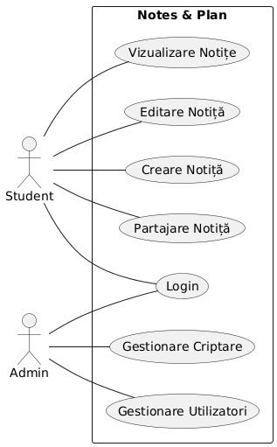
actor Admin

rectangle "Notes & Plan" {
usecase UC1 as "Login"
usecase UC2 as "Creare Notiță"
usecase UC3 as "Editare Notiță"
usecase UC4 as "Vizualizare Notițe"
usecase UC5 as "Partajare Notiță"
usecase UC6 as "Gestionare Utilizatori"
usecase UC7 as "Gestionare Criptare"
}

Student -- UC1
Student -- UC2
Student -- UC3
Student -- UC4
Student -- UC5

Admin -- UC1
Admin -- UC6
Admin -- UC7

@enduml

Diagrama Activity
@startuml
start
:Detectează modificare Notiță Locală;
if (Notița este nouă sau editată?) then (Da)
:Criptarea Notiței;
:Transmiterea Notiței Criptate către Cloud;
else (Nu)
:Stop;
end
endif
:Notificarea succesului sincronizării;
stop
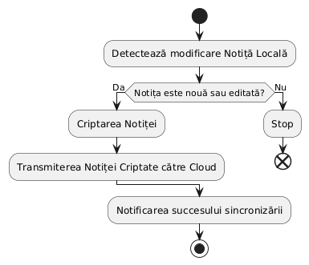
@enduml

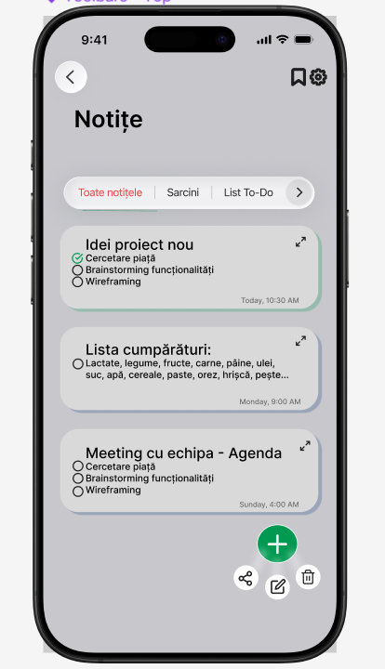
Prototip

Concluzie

Proiectul " Notițe și organizator " a îndeplinit cerințele specificate (SRS, UML, Prototip, Git). Prin implementarea funcțiilor de bază de organizare a notițelor și a cerinței de criptare a datelor, s-a creat un instrument util, menit să îmbunătățească disciplina și educația organizațională a utilizatorilor.

Site-uri utilizate
- https://github.com/dashboard
- https://www.figma.com/files/team/1545302107033980166/recents-and-sharing/recently-viewed?fuid=1545302104922267396
- https://plantuml.com/
- Link către repository: https://github.com/gabby-md/Lucru-individual.1.MG.git

